
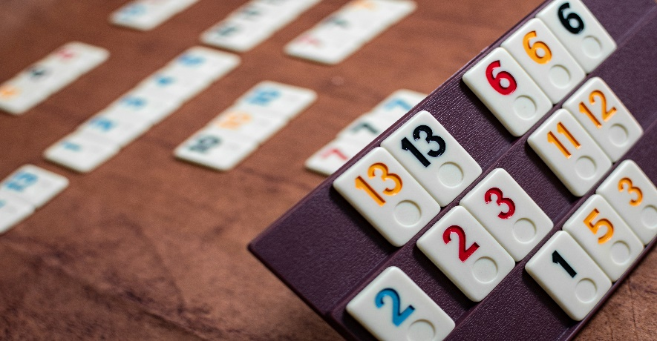

Fit durch Rummikub
Beim Rummikub kannst du mit Spaß dein Gehirn trainieren.
Mit bunten Steinen kannst du Zahlenreihen ordnen und so deine Aufmerksamkeit und das Rechnen fördern.
Dieses Spiel bringt Menschen zusammen und es ist nicht wichtig, ob du gewinnst oder verlierst.
Der Spaß und die Runde mit Menschen, die genauso gerne spielen wie du, steht dabei im Vordergrund.
Komm’ zu unserer gemütlichen Spielrunde und treffe nette Menschen.
Für Spannung am Wochenende 
Gerne dürfen sich auch Ehrenamtliche melden, die gerne spielen und bei der Betreuung der Spieler helfen.
Menschen mit und ohne Beeinträchtigung können an diesem Nachmittag dabei sein.

Neue Mit-spieler können jederzeit starten.

Wann?

Samstag, 11.01.2025
Samstag, 08.02.2025
Samstag, 08.03.2025
Samstag, 12.04.2025

Dauer?

von 10:30 bis 12:30 Uhr

Wo wird gespielt?

Victor-Xhonneux-Saal der Christlichen Krankenkasse,
Klosterstraße 70 in Eupen

Was kostet es?

Der Rummikub-
Vormittag ist kostenlos!

Wo kann ich mich anmelden?

Alteo VoG
Klosterstraße 29
4700 Eupen
Telefon: 087 27 96 96
Email: vanessa.ziemons-mullenders@mc.be

[Citez votre source ici.]
EUPEN
[Citez votre source ici.]

